ESCAPADE dans le VAUCLUSE

Avec dégustation de plusieurs Appellations : Gigondas / Vacqueyras / Beaumes de Venise / Muscat de Beaumes de Venise / AOP du Luberon / Côte-Rôtie / Cornas / Châteauneuf du Pape / Condrieu / Saint Joseph
ORDRE DES COMPAGNONS
DU BEAUJOLAIS DEVOIR AUVERGNAT

Du Vendredi 20 MAI au Dimanche 22 MAI 2022

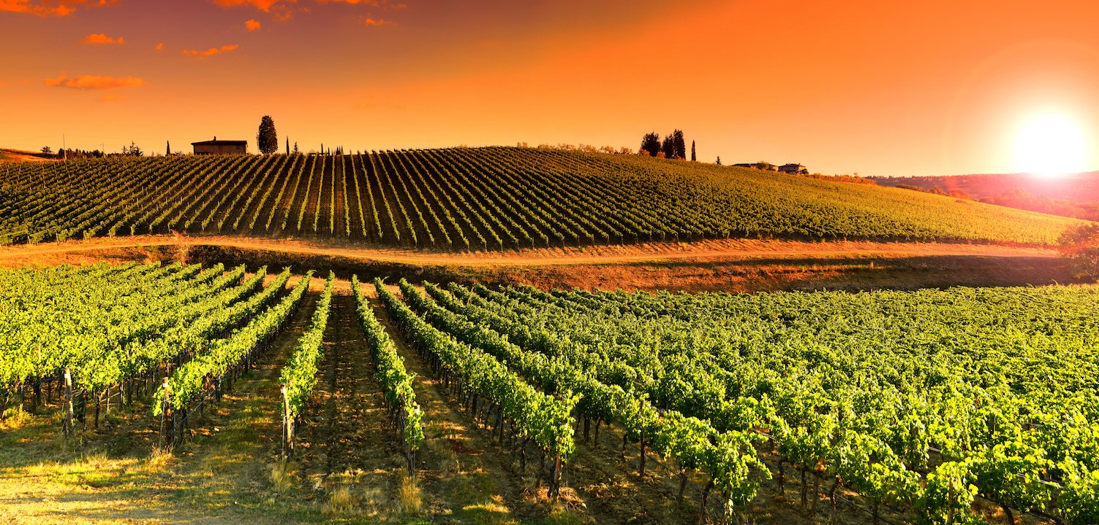

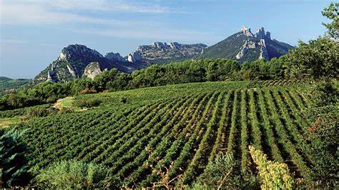

VOTRE PROGRAMME
Vendredi 20 MAI : 06 h 15 : CHAMPEIX Arrêt 15mn départ 06h30

07 h 00 – Boulevard Vincent Auriol (Parking Jardiland/IBIS) Arrêt 15mn départ 07h15

10h00 Domaine Guigal visite des caves du musée et dégustation de 5 crus

Côte-Rôtie / Cornas / Châteauneuf du Pape / Condrieu / Saint Joseph

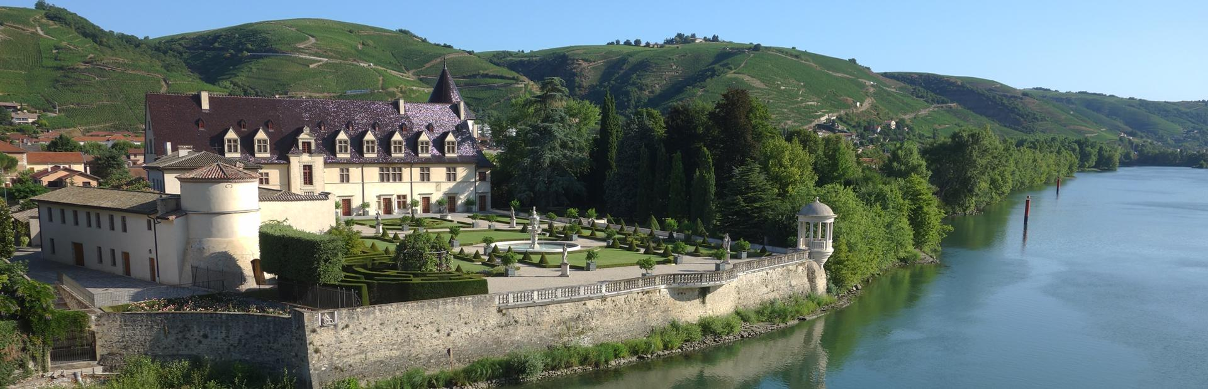
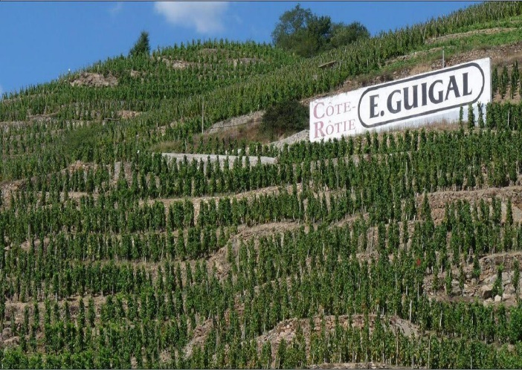
Situé à Ampuis, le berceau des vins de Côte-Rôtie, le domaine Guigal fut fondé en 1946 par Etienne Guigal,
La maison produit trois cuvées « prestige » - La Landonne, La Mouline et La Turque - un sublime triptyque que s'arrachent les passionnés. Mais aujourd'hui, le vignoble s'étend aussi sur toutes les appellations prestigieuses de la vallée du Rhône : Côte-Rôtie, Condrieu, Saint-Joseph, Hermitage, Gigondas, Crozes-Hermitage.
Elles sont toutes vinifiées et élevées dans les caves d'Ampuis.
Marcel Guigal et son fils Philippe continuent d'accorder un soin considérable à l'ensemble des tâches vitivinicoles : lutte raisonnée, travail entièrement manuel dû à l'inclinaison de la parcelle à près de 45°, vinifications en cuve inox thermo-régulées, élevage en fûts de chêne neuf pendant 42 mois pour permettre au vin d'affirmer pleinement ses arômes, etc.
Arrêt 1h30 départ 11h30

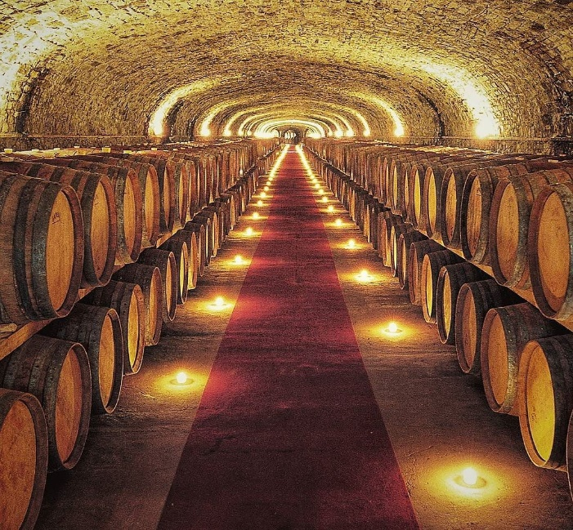

"Ré-ancrer le vin comme produit culturel et historique"
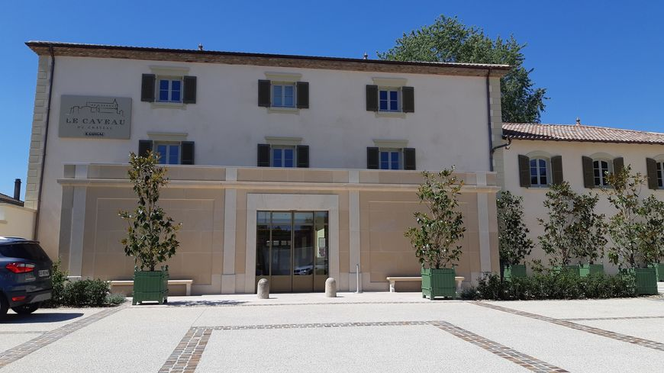
C'est sur quelques 500 mètres carrés que le Caveau du château abrite cet espace musée à Ampuis (Rhône), retraçant l'art de s'occuper des terres, de la vigne, de fabriquer et conserver le vin.
Cette grande demeure a eu le droit à de nombreuses transformations pour accueillir à la fois un espace de dégustation-vente, un espace séminaire et en sous-sol l'espace-musée.
On y trouve une salle consacrée aux vignes, une autre à l’œnologie et la tonnellerie. Depuis 2003, le domaine Guigal a son propre atelier et chaque année environ 800 tonneaux y sont fabriqués. Dans une autre salle plus petite sont exposées des amphores.
Certains objets datent du XIXe, d'autres sont plus anciens et remontent même à l'Antiquité. "C'est un musée autour de la viticulture, mais il a aussi été fait dans un esprit de valorisation et de diffusion des connaissances (...) Cela permet vraiment de ré-ancrer le vin comme produit culturel et produit historique dans une région où on fait du vin depuis plus de 2000 ans",

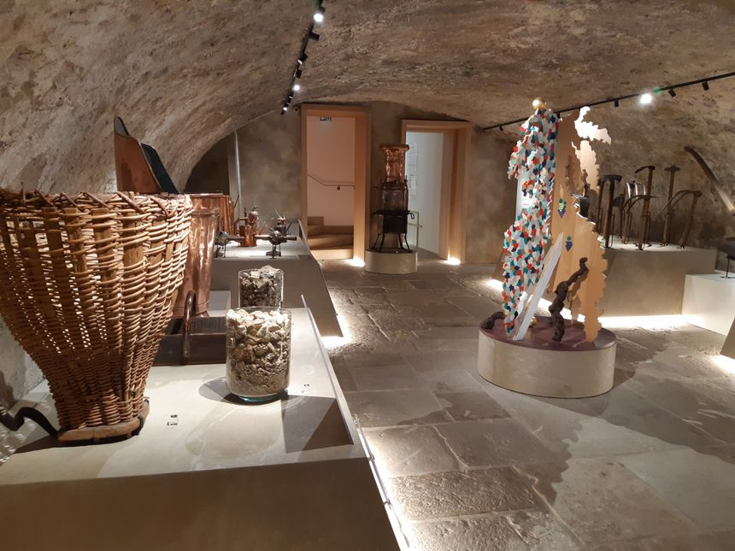

12 h 00 : Déjeuner à Agnin à « l’Ingrédient »
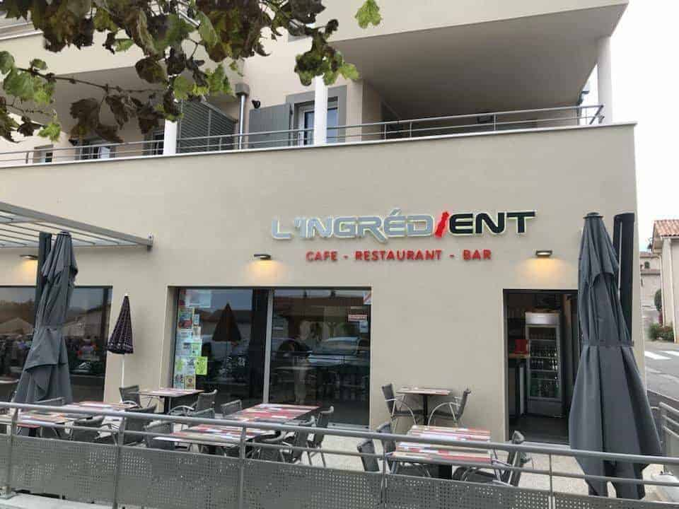

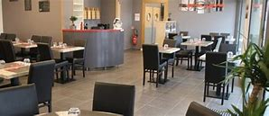

Café-bar-restaurant au cœur du village d'Agnin.
Restauration traditionnelle dans un cadre moderne et agréable où vous sont proposés des produits frais.
Arrêt 1h45 départ 13h45

16h15 Vaison-la-Romaine - Visite guidée intitulée « Tour de Ville » qui permettra de longer le site antique de la Villasse, puis d'aller voir la cathédrale ND de Nazareth et son cloitre du 12ème, puis de se rendre au bord de la rivière Ouvéze pour admirer le pont romain et la vue sur la cité médiévale.
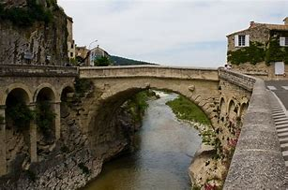
Entre vallée du Rhône et mont Ventoux, Vaison est toute proche des Dentelles de Montmirail, dans un pays de collines au parfum de vignes et d'oliviers.
Vaison porte bien son nom depuis 1924 seulement. Les fouilles entreprises par l'abbé Sautel au début du XXe siècle révélèrent un tel florilège de splendeurs antiques que l'on rebaptisa la ville « la Romaine ».
Le pont romain qui enjambe l'Ouvèze, relie la ville médiévale, construite sur son éperon rocheux, à la ville basse qui s'étire à ses pieds.
Sur la rive gauche de l'Ouvèze, la ville médiévale, appelée "haute ville" est surmontée par les ruines d'un château féodal du XIIe siècle. Une promenade dans ses étroites et tortueuses calades est un enchantement. Vous y admirerez les doubles fortifications, le beffroi, l'église cathédrale, les portes anciennes richement ouvragées, les petites places ornées de fraiches fontaines, les demeures bâties à flanc de falaise.
Sur la rive droite de l'Ouvèze s'étend la ville basse. Découverte au début du XXe siècle, la ville romaine a été dégagée sur une superficie de 15 ha, dévoilant une des cités les plus prospères de la Narbonnaise
En plein centre-ville, de part et d'autre de l'Office de Tourisme, les sites antiques de Puymin et la Villasse côtoient les places, les cafés, les restaurants et les habitations, et forment encore aujourd'hui le plus grand site archéologique en France.
Arrêt 2h00 départ 18h15

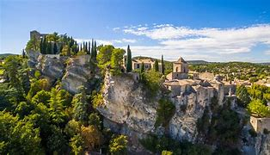

Arrêt 2h00 départ 18h15

19h30 CAVAILLON Installation à « l’Hôtel du PARC *** » à CAVAILLON -Diner, nuit
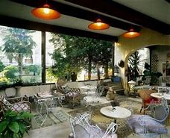
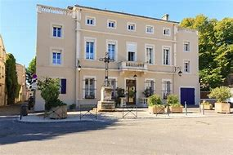

L’Hôtel du Parc, à Cavaillon est placé aux portes du Lubéron, entre Alpilles et Luberon,
Dans une Pittoresque maison de maitre du 19 -ème, au centre-ville de Cavaillon, qui associe confort et caractère.
Reposez-vous au calme de son patio verdoyant, bercés par le ruissèlement de la fontaine
L'Inter-Hôtel du parc propose 40 chambres aux couleurs chaudes de la Provence. Chacune dispose de la Climatisation, TV Canal+,

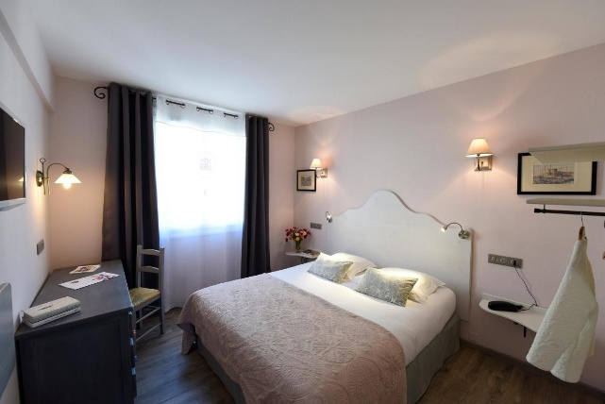

Samedi 21 Mai :

07H30 Petit déjeuner buffet à l’hôtel - Départ 8h15
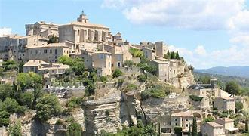
gourmandises du sancerroi
09h45 : visite guidée de Sancerre, découvrez à pied les rues médiévales de la cité. Arret 1h30 Départ 11h15

09h30 Gordes Visite guidée du Village
Aux confins du Parc Naturel Régional du Luberon, au cœur des monts de Vaucluse, Gordes est l’emblème du village perché provençal. Mille fois décrit, photographié, admiré, il doit son aura aux illustres artistes qui l’ont autrefois révélée et y ont laissé une empreinte culturelle toujours vivace.
Dressé au bord du plateau du Vaucluse, Gordes compte parmi les villages vedettes du Luberon où de nombreuses célébrités et artistes ont élus domicile.
Ses maisons en pierre sèche de couleur blanche ou grise s'alignent en spirale autour du rocher sur lequel est posé le village avec à son sommet l'église et le château qui font face aux collines du Luberon.
Sa situation privilégiée, son charme exceptionnel et son architecture typique lui ont valu d'être classé "un des plus beaux villages de France".
En vous baladant dans ses petites ruelles caladées qui se glissent entre les hautes maisons du village, vous découvrirez ça et là des portes anciennes superbes, des voûtes et des murs de pierres plates savamment restaurés et au détour d'une terrasse, un panorama somptueux vous sera offert sur la vallée et la montagne du Luberon. Arrêt 1h15 départ 10h45

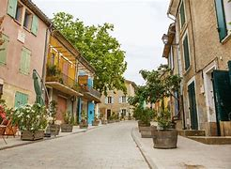

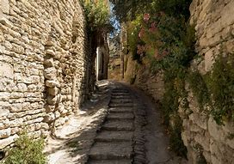

11h00 L’Abbaye de Sénanque Visite guidée
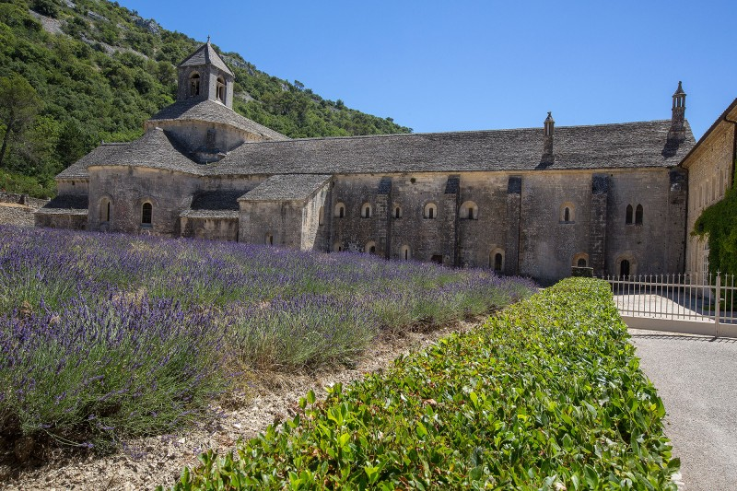

Enserrée dans le creux de son vallon, l’Abbaye de Sénanque demeure un des plus purs témoins de l’architecture cistercienne.
Elle est toujours habitée par une communauté de moines cisterciens.
L’édifice du XII° est ouvert à la visite guidée : église abbatiale, cloître, dortoir, chauffoir, salle du chapitre.
Le lavandin est cultivé à Sénanque depuis la fin des années 60.
Arrêt 1h15 départ 12h15

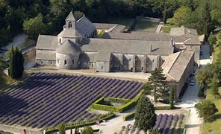

12h30 Déjeuner au Restaurant « LA FARIGOULE » Hameau des Imberts

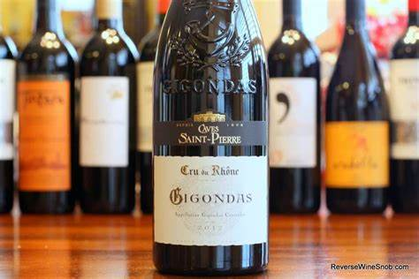

C'est un petit restaurant aux allures de relais de poste qui est à la sortie du hameau des Imberts sur la route de Gordes. On ne peut pas louper sa silhouette un peu massive. Mais si vous avez envie d'une ambiance familiale et d'assiettes bien garnies, c'est l'étape qu'il vous faut.
Arrêt 1h30 départ 14h00
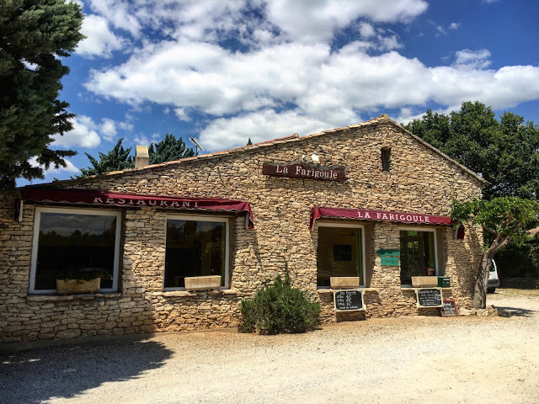

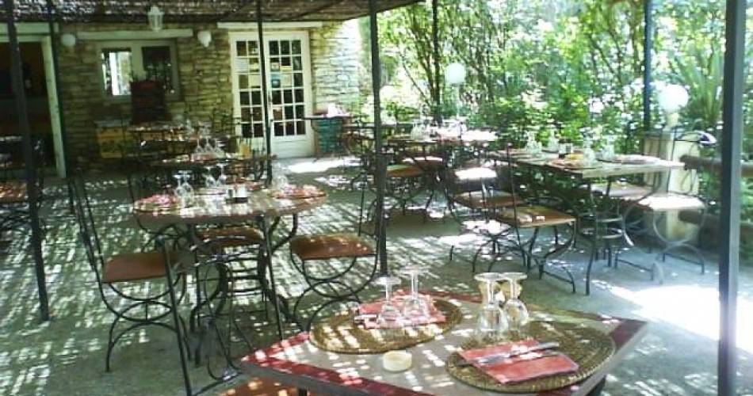

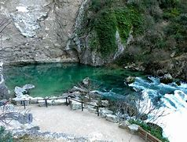

14h30 Fontaine de Vaucluse visite libre
Fontaine de Vaucluse est vraisemblablement l'un des sites naturels le plus visité du Vaucluse : en période estivale, les rues de Fontaine sont littéralement envahies par la foule et les magasins de souvenirs pris d'assaut...
Ce succès tient essentiellement à la très impressionnante source qui jaillit au pied d'une falaise de 230m de haut.
Cette gigantesque fontaine est la plus puissante de France (et la cinquième mondiale) avec un débit d'eau annuel de 630 millions de mètres cubes.
Ses eaux vert-émeraude généralement calmes l'été deviennent spectaculaires en période de crue (en automne et au printemps) : 90 m³ par seconde se déversent dans le lit de la Sorgue.
C'est dans ce village et plus précisément au pied d'une haute falaise que se trouve la source de la Sorgue. L'eau jaillit ici d'un gouffre mystérieux. Son débit est d'ailleurs connu pour être exceptionnel.
La visite de Fontaine-de-Vaucluse est aussi l'occasion de se promener sur les rives de la Sorgue.

Arrêt 1h30 départ 16h00

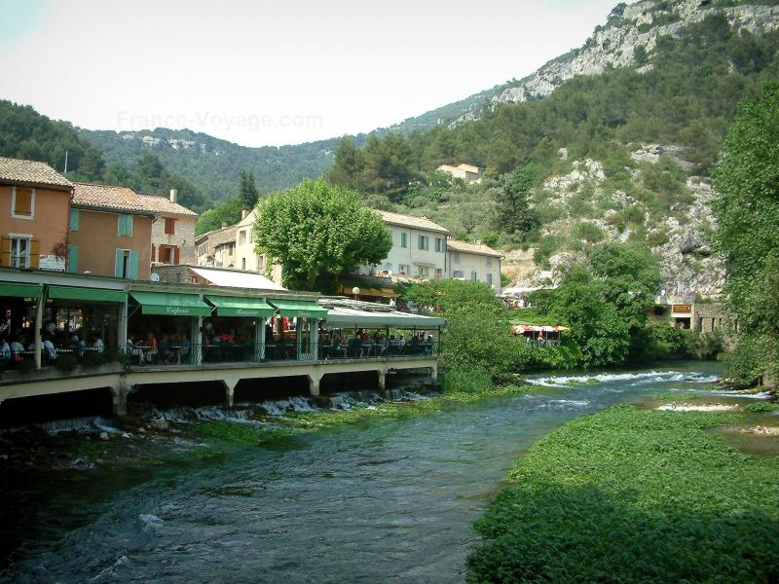

Au cœur du Vaucluse, L'Isle-sur-la-Sorgue est un ancien village de pêcheurs surnommé la "Venise Comtadine". Elle est, avec son microclimat, une des villes les plus attractives de Provence.
Ville natale du poète René Char, L’Isle-sur-La-Sorgue est un petit paradis de verdure traversé par de nombreux bras de la Sorgue sur lesquels tournent encore de vieilles roues à aubes.
Dans son centre ancien, ruelles et canaux s’entrelacent.
L’Isle-sur-la-Sorgue s’est forgée aujourd’hui une image forte auprès des amateurs d’Art et d’objets anciens. Plus de 300 antiquaires et brocanteurs permanents y sont ouverts toute l’année, faisant de la ville l’une des plus importantes places européennes de l’antiquité

16h30 L'Isle-sur-la-Sorgue
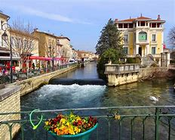

16h30 Visite et Dégustation de fruits confits Arrêt 30mn départ 17h00

« Confiserie Lilamand »

Fondée en 1866 par Marius Lilamand
la Confiserie Lilamand sera reprise en 1903 par son fils Justin qui se consacrera exclusivement aux fruits confits et installera ses nouveaux ateliers dans l’ancienne tannerie à la sortie du village.
Et de père en fils, se succèderont Georges, ensuite Robert, puis Pierre, et…
Là, l’histoire reste à écrire !
Aujourd’hui, Pierre Lilamand, appliquant la recette prônée par Nostradamus et olivier de Serres, quatre siècles plus tôt, perpétue ce savoir-faire transmis depuis 5 générations, dans cette fabrique chargée d’histoire.

16 h 40 : au cœur du Sancerrois, nous vous proposons la visite commentée d’une chèvrerie suivie par une dégustation de ce fromage AOC très typique, qu’il soit frais, sec ou repassé. De la traite des chèvres à l'élaboration du fromage, suivez la fabrication des Crottins de Chavignol. Arret 1h05 Départ 17h45

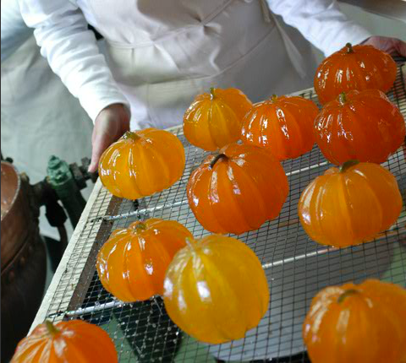

17h00 Temps libre à L'Isle-sur-la-Sorgue Arrêt 1h30 départ 18h30

Le Village : berceau des tendances
Situé en plein centre-ville, regroupant une centaine de galeries, ouvert toute l’année du vendredi au lundi. Cette ancienne filature du XIXème siècle fut le premier regroupement d’antiquaires et de brocanteurs créé à L’Isle-sur-la-Sorgue. Le nom de
« Village des antiquaires de la gare » fait référence depuis cette date. Les idées fourmillent, les tendances se créent, les talents se découvrent
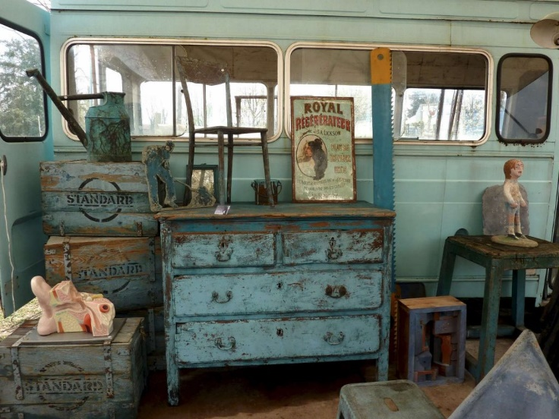

19h00 Retour à l’Hôtel Diner et Nuit

Dimanche 22 Mai

15 h 00 : Visite libre de la Maison des Sancerre et poursuite de l’activité vendanges grâce à un simulateur d’enjambeur viticole, inventé et fabriqué sur place. Installez-vous dans un fauteuil et glissez-vous dans la peau d’un grain de raisin pour un voyage exceptionnel, des coteaux du Sancerrois jusqu’à la cave… grâce à une séance de cinéma en 4 D. Arret 1h30 Départ 16h30

15 h 00 : Visite libre de la Maison des Sancerre et poursuite de l’activité vendanges grâce à un simulateur d’enjambeur viticole, inventé et fabriqué sur place. Installez-vous dans un fauteuil et glissez-vous dans la peau d’un grain de raisin pour un voyage exceptionnel, des coteaux du Sancerrois jusqu’à la cave… grâce à une séance de cinéma en 4 D. Arret 1h30 Départ 16h30

07H30Petit déjeuner buffet à l’hôtel - Départ 8h15

09H00 Visite guidée du « Sentier des Ocres »
Partez à la découverte du Sentier des Ocres en plein cœur du village de Roussillon grâce aux parcours proposés sur le site. Vous serez époustouflés par les paysages spectaculaires qui s’offrent à vous dès votre arrivée. L’ocre est partout, vous montrant ses variations de couleurs naturelles, ses paysages façonnés par l’eau, le vent et l’homme.
Enrichissez votre promenade grâce aux explications sur la géologie, la flore, l’histoire et sur le massif des ocres du Luberon que vous trouverez durant votre balade. Vous quitterez le Sentier des Ocres avec les yeux remplis de couleurs.
Le sentier commence par un espace aménagé sur 50 mètres (accès panoramique) ensuite la balade se poursuit avec 350 marches, réparties sur l'ensemble du parcours. Arrêt 45mn départ 9h45

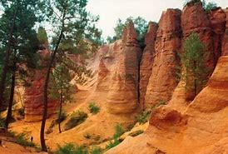

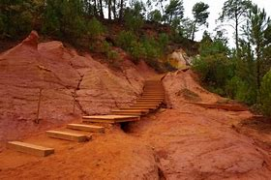

Posé face au Luberon , au pied des plateaux des Monts de Vaucluse, le village de Roussillon est entouré de somptueux paysages.
Classé parmi les plus beaux villages de France, Roussillon fait partie des must du Luberon et mérite vraiment votre détour.
Dès vos premiers pas dans le village de Roussillon, vous serez saisis par son charme et son atmosphère. Vous flânerez avec plaisir dans le dédale pittoresque de ses ruelles et placettes.
Les façades des maisons illustrent magnifiquement le résultat obtenu par les ocres.
Les teintes varient subtilement du jaune clair au rouge flamboyant, tandis que les portes et fenêtres s'habillent de couleurs contrastantes.
Roussillon se visite calmement comme pour le déguster... de la ville basse jusqu'au sommet du Castrum et son impressionnante panorama, chaque détour et recoin vous émerveillera.
De nombreux artistes ont naturellement été séduits par Roussillon : Jean Cocteau, Carzou, Buffet, Ambrogiani... et bien d'autres encore.
Vous croiserez quelques ateliers d'artisans d'art et galeries d'artistes Arrêt 1h00 départ 11h00

10H00 Roussillon Visite Guidée

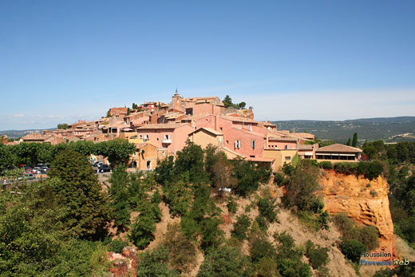

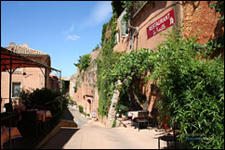

11H30 Domaine de La Citadelle Visite du Chai et dégustation Arrêt 45mn départ 12h15
AOP du Luberon
La Citadelle dominant le village de Ménerbes est « comme un bateau dans l’océan des vignes » disait Nostradamus.
Yves Rousset-Rouard, originaire de Marseille a un coup de cœur et acquiert cette demeure historique. Il quitte une vie consacrée au cinéma et au théâtre et se passionne pour la viticulture en achetant une ferme entourée de 8 hectares.
Nous sommes en 1990 : le Domaine de La Citadelle vient de naître…
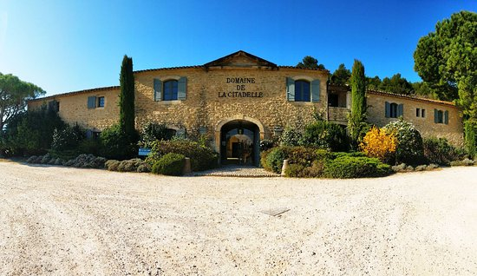
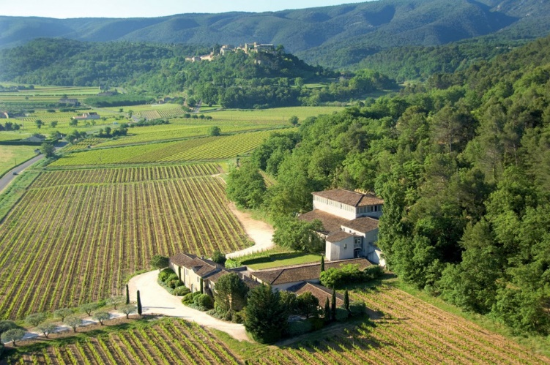
Au sein du Domaine de la Citadelle – Plus de 1200 tire-bouchons du 17ème à nos jours sont exposés dont certaines pièces uniques –

LE MUSÉE DU TIRE-BOUCHON
Une collection privée de plus de mille deux cents pièces du monde entier, du 17ème à nos jours. Les premiers tire-bouchons sont apparus vers le milieu du 17ème siècle.
Arrêt 45mn départ 12h15
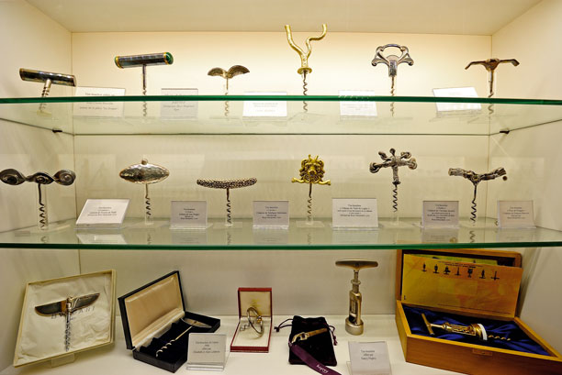

12h45 Déjeuner au Restaurant « LA BERGERIE » à Bonnieux

Bistrot situé à la Ferme de Capelongue où l’on sert la cuisine de nos mères et où tout est cuit au feu de cheminée.
Lieu de rencontre dans un cadre pittoresque, convivial,le restaurant La Bergerie crée un lien avec les producteurs locaux pour favoriser l’utilisation de leurs produits et raconter une histoire au fil des saisons. La Bergerie, c’est surtout un hommage à la Provence, à la cuisine de nos mères.
Arrêt 1h30 départ 14h15
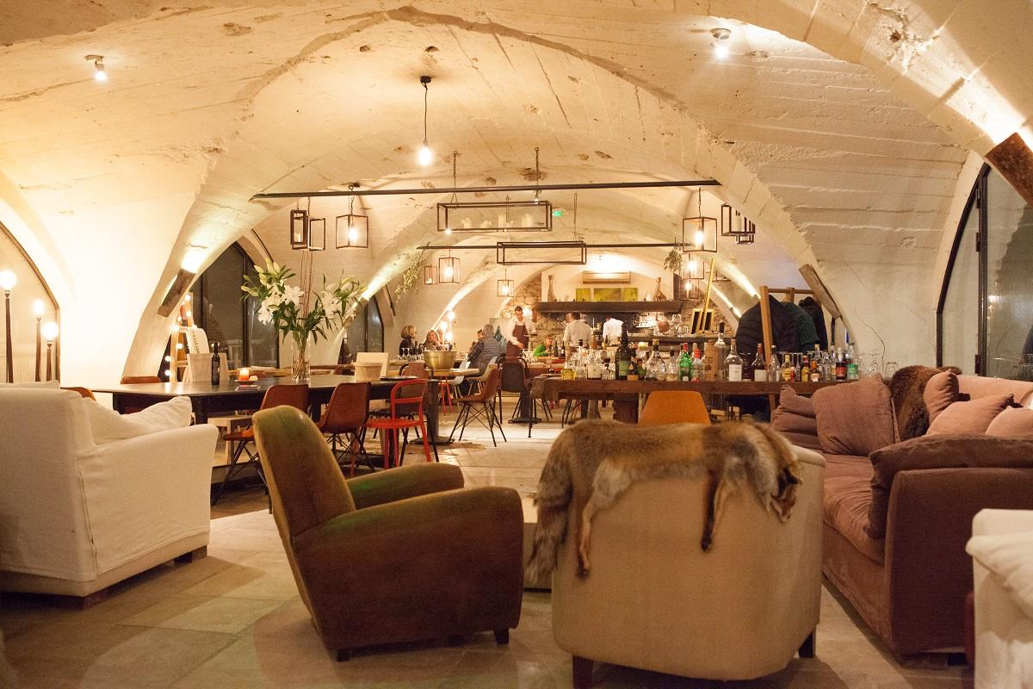

15h45 GIGONDAS
Une halte incontournable pour les amateurs de grand cru
Inhabité depuis la préhistoire, colonisé par les romains et seigneurie des princes d'Orange au Moyen Age, Gigondas est un village du Haut Vaucluse situé au pied des Dentelles de Montmirail. Il y a plusieurs hypothèses sur l'origine de son nom : il viendrait de gignit undas qui signifie « surgi des eaux » ou encore de Jucundas, légionnaire et premier propriétaire du lieu. Toujours est-il, son nom romain "Jocunditas" veut dire joie ou jubilation, très approprié pour ce petit village de 700 habitants qui s'adonnent à la culture de la vigne et les plaisirs du vin.
Entouré par plus 1250 hectares de vignobles, le village et ses vieilles maisons s’élèvent jusqu'à l'église Sainte Catherine du XIe siècle et sa tour centrale flanquée d'un beffroi et campanile et d'un vieux cadran solaire. Beaucoup plus haut sur l'arête rocheuse, les ruines du château médiéval veillent sur le village comme une sentinelle
Gigondas est une des plus vastes communes du Vaucluse, de moins de 600 habitants, adossée aux Dentelles de Montmirail, forme de surrection de dalles calcaires.

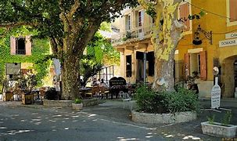

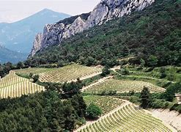

Gigondas La Cave « Visite et Dégustation »
Gigondas / Vacqueyras / Beaumes de Venise
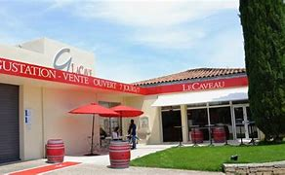

Dégustations accompagnées d’une sélection de pains
Notre cave est située au cœur des Dentelles de Montmirail, sur la commune de Gigondas. Notre vignoble s’étend sur 260 hectares produisant les crus Gigondas, Vacqueyras, Baumes de Venise sans oublier les Côtes du Rhône, Villages et IGP. Depuis 1956, nos vignerons récoltants, ambassadeurs des Crus de la Vallée du Rhône, cultivent leurs vignes de manière raisonnée pour toujours respecter nos terroirs. Nos vins sont à l’image de ces passionnés, fiers de leurs valeurs et de leur personnalité.
Entre vignobles et minéralité, le village abrite Gigondas La Cave, créée en 1956 par une poignée de vignerons, dont la volonté était la commercialisation de leur production en bouteilles, et qui compte aujourd’hui quatre-vingt-trois adhérents et représente 15% de l’appellation, 128 ha en AOP Gigondas, (260 ha toutes AOP confondues). Dans cette démarche, hier comme aujourd’hui, il y a toujours une volonté farouche, militante, de construire à partir de cette terre où nous vivons, dont nous vivons, de développer avec les autres vignerons une image hautement qualitative de nos vins issus de ces terroirs d’exception autour des Dentelles de Montmirail. Arrêt 1h00 départ 16h45

Les Dentelles de MONTMIRAIL sont une chaine de montagne constituant la première avancée des Alpes dans la vallée du Rhône.
L’érosion a façonné la forme de ces montagnes, leur donnant le qualificatif de « dentelles », le nom de Montmirail provenant quant à lui de « mons mirabilis » signifiant « montagne admirable ». Cette chaine de moyenne montagne était appelée originellement « Massif de Suzette ».

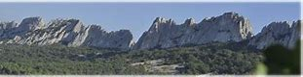
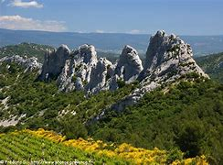

19 h 00 : Casse-Croute Aire de Saint Rambert d’Albon Arrêt 45mn départ 19h45

23 h 10 – Boulevard Vincent Auriol (Parking Jardiland/IBIS) Arrêt 15mn départ 23h25

23 h 45 - CHAMPEIX

1200km

